«СОГЛАСОВАНО» «УТВЕРЖДАЮ»
Зам. директора школы по УВР Директор школы
________________ Е.И.Попова _____________ В.П. Шутов
«____»___________2017 г. «____»___________2017 г.

9 класс
КАЛЕНДАРНО – ТЕМАТИЧЕСКОЕ ПЛАНИРОВАНИЕ
по алгебре
(очно-заочное обучение)
2017 – 2018 учебный год
Количество часов в неделю – 1.
Количество контрольных работ:1 полугодие –4.
2 полугодие –5.
Базовый учебник: «Алгебра 9» Ю.Н. Макарычев, Н.Г. Миндюк, К.И. Нешков, С.Б. Суворова,
М.: Просвещение. 2011г.
№п/п | Дата | Содержание. | Задания для самоподготовки
1 полугодие

 | 11.09.17. | Функция. Область определения и область значений функции. Свойства функций. | П1,2.1-7, 15, 14, 22-24, 32, 33, 37, 43, 44, 47-50.
 | 18.09.17. | Квадратный трехчлен и его корни. Разложение квадратного трехчлена на множители. | П3,4. 56, 59, 64, 66, 76, 83, 84-87
 | 25.09.17. | Контрольная работа №1Функция. Квадратный трехчлен». | Варианты контр. работы
 | 02.10.17. | Функция у = ах², её график и свойства. Графики функций у = ах² + n и у = а(х – m)². | П5,6. 90-93. 106, 107, 110, 114.
 | 09.10.17. | Построение графика квадратичной функции. | П7. 120-122, 124, 125,
 | 16.10.17. | Контрольная работа №2. Квадратичная функция и её график. | Варианты контр. работы
 | 23.10.17. | Функция у = х^{n}. Корень n – ой степени. | П8,9. 138,140, 142, 148, 160,161, 164, 170-173.
 | 13.11.17 | Тест. Корень n – ой степени. | Варианты контр. работы
 | 20.11.17 | Степень с рациональным показателем. | П11.190-197.
 | 27.11.17. | Целое уравнение и его корни. Дробные рациональные уравнения. | П12,13. 265-267, 278, 288-290, 293, 272, 279, 291
 | 04.12.17. | Контрольная работа №3. Уравнение с одной переменной. | Варианты контр. работы
 | 11.12.17. | Решение неравенств второй степени с одной переменной. | П14.15 304, 306-311, 314, 320, 325-332, 334,
 | 18.12.17. | Решение неравенств методом интервалов. | 336, 337-343

2 полугодие

 | 15.01.18. | Контрольная работа №4. Неравенства с одной переменной. | Варианты контр. работы
 | 22.01.18. | Уравнение с двумя переменными и его график. Графический способ решения систем уравнений. | П17,18. 396, 397-399, 402, 404, 416, 417 - 419.
 |  | Решение систем уравнений второй степени. Решение задач с помощью систем уравнений второй степени. | П19,20. 429-434, 443, 455-459, 466, 467, 500
 | 29.01.18. | Неравенства с двумя переменными. Системы неравенств с двумя переменными. | П21,22. 482-485, 487, 496-498.
 | 05.02.18. | Контрольная работа №5. Системы уравнений и неравенств с двумя переменными. | Варианты контр. работы
 | 12.02.18. | Последовательности. Определение арифметической прогрессии. Формула n – го члена арифметической прогрессии. | П24,25. 560-569, 575-780, 584-587, 592-594
 | 19.02.18. | Формула суммы n первых членов арифметической прогрессии. | П26. 603-607, 609, 612.
 | 26.02.18. | Контрольная работа №6. Формулы n – го члена и суммы n первых членов арифметической прогрессии. | Варианты контр. работы
 | 05.03.18. | Определение геометрической прогрессии. Формула n – го члена геометрической прогрессии. | П27. 623-633,
 | 12.03.18. | Формула суммы n первых членов геометрической прогрессии. | П28. 648- 656,
 | 26.03.18. | Контрольная работа №7. Формулы n – го члена и суммы n первых членов геометрической прогрессии. | Варианты контр. работы
 | 02.04.18. | Примеры комбинаторных задач. Перестановки. | П30,31. 714-728, 733-741
 | 09.04.18. | Размещения. Сочетания. | П32, 33. 754-763, 768-772, 776, 777, 779
 | 16.04.18. | Относительная частота случайного события. Вероятность равновозможных событий. | П32, 33. 754-763, 768-772, 776, 777, 779
 | 23.04.18. | Контрольная работа №8. Элементы комбинаторики и теории вероятностей. | Варианты контр. работы
 | 07.05.18. | Решение задач.Повторение. | Варианты контр. работы
 | 14.05.18. | Контрольная работа №9.Итоги. | Варианты тестирования

Учитель: Климентьева М.Г.
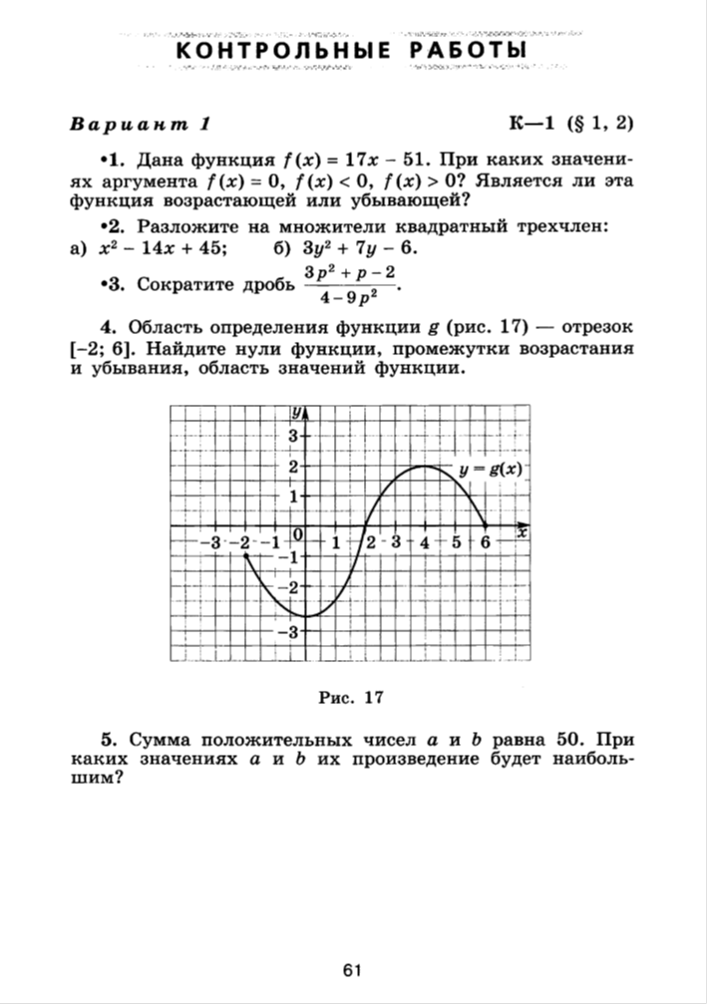
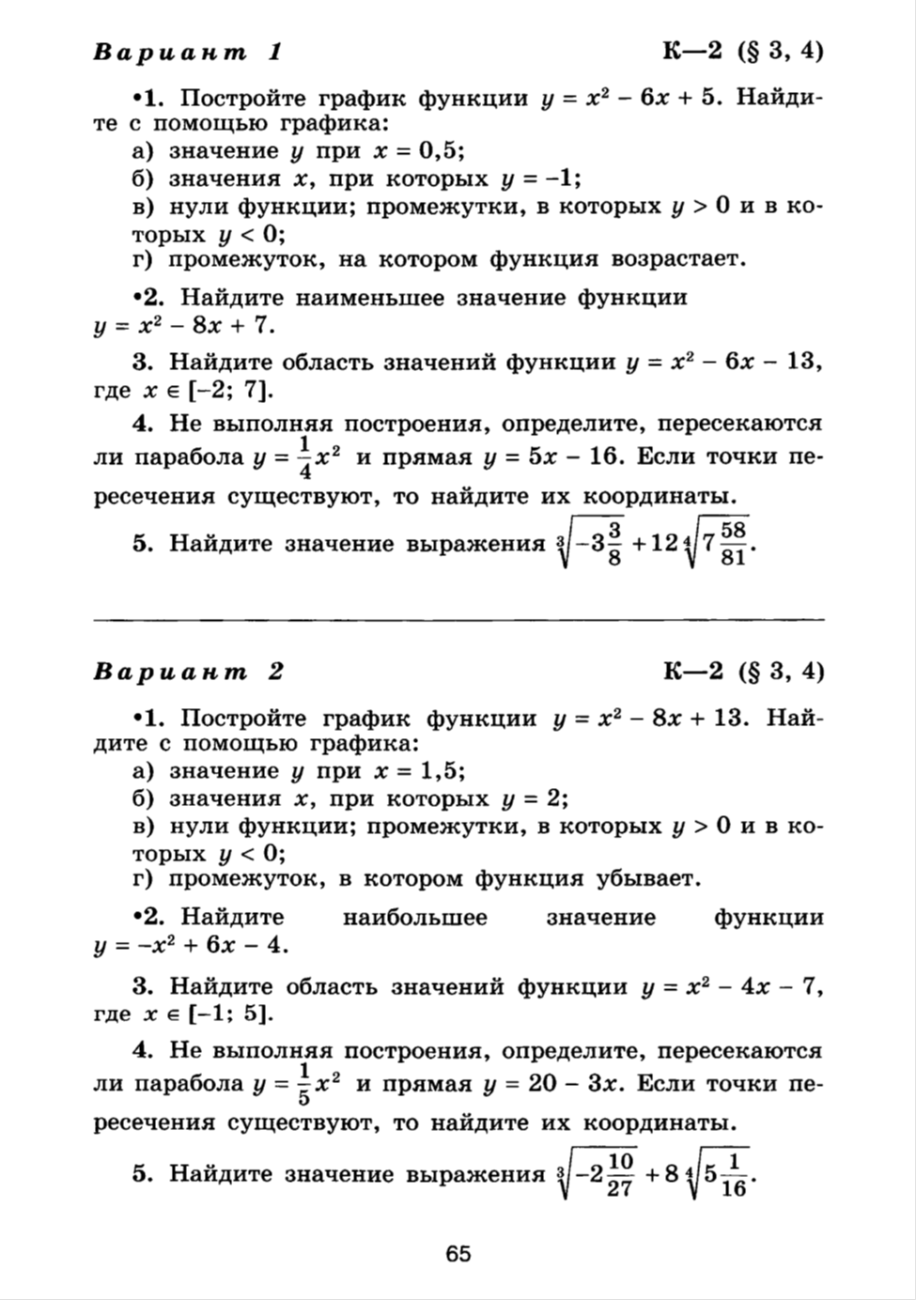

http://www.alleng.ru/d/math/math609.htm

Алгебра. 9 класс. Учебник. Макарычев Ю.Н., Миндюк Н.Г., Нешков К.И., Суворова С.Б. (2014, 271с.)
Дидактические материалы по алгебре для 9 класса. Макарычев Ю.Н., Миндюк Н.Г., Крайнева Л.Б. (2012, 96 с.)
Самостоятельные и контрольные работы по алгебре. 9 класс. К учебнику Макарычева Ю.Н. и др. - Глазков Ю.А. и др. (2013, 144с.)
Самостоятельные и контрольные работы по алгебре и геометрии для 9 класса. Ершова А.П., Голобородько В.В. (2013, 224с.)
Тесты по алгебре. 9 класс. К учебнику Макарычева Ю.Н. и др. Глазков Ю.А., Варшавский И.К., Гаиашвили М.Я. (2011, 144с.)
Алгебра. 9 класс. Контрольные измерительные материалы. Глазков Ю.А., Гаиашвили М.Я. (2014, 96с.)
Алгебра. Тематические тесты. 9 класс. Дудницын Ю.П., Кронгауз В.Л. (2011,
Алгебра. 9 класс. Контрольные работы в новом формате. Карташева Г.Д., Крайнева Л.Б. (2011, 96с.)
Алгебра. 9 класс. Тестовые материалы для оценки качества обучения. Крайнева Л.Б. (2012, 64с.)
Алгебра. 9 класс. Рабочая тетрадь в 2 ч. Миндюк Н.Г., Шлыкова И.С. (2014; 80с.,
Алгебра. 9 класс. Практикум. Готовимся к ГИА. Карташева Г.Д., Крайнева Л.Б. (2013, 120с.)
Алгебра: элементы статистики и теории вероятностей. 7-9 классы. Макарычев Ю.Н., Миндюк Н.Г. (2005, 78с.)
Тетрадь-конспект по алгебре для 9 класса. Ершова А.П., Голобородько В.В., Крижановский А.Ф. (2012, 128с)
Дидактические материалы по алгебре. 9 класс. Уединов А.Б., Чулков П.В. (2004, 144с.)
Дидактические материалы по алгебре. 9 класс. Уединов А.Б., Чулков